HISTORIA DE ANDROID

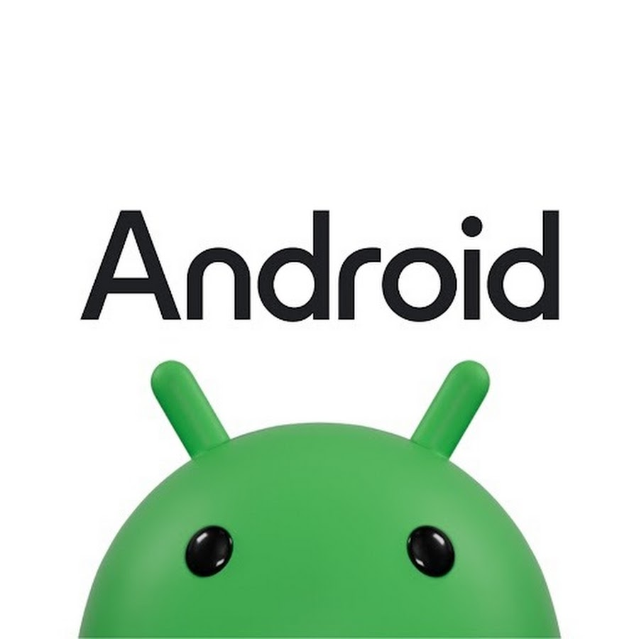

# 

Programación multimedia y dispositivo móviles

Trabajo realizado por Isaac Solano Delgado 2º DAM

ÍNDICE

**La creación de Android** **3**

**Versiones de Android** **4**

1.0 (2008) – Android Beta 4

1.5 (2009) – Cupcake 4

1.6 (2009) – Donut 4

2.0 – 2.1 (2009-2010) – Eclair 4

2.2 (2010) – Froyo 4

2.3 (2010) – Gingerbread 4

3.0 – 3.2 (2011) – Honeycomb 4

4.0 (2011) – Ice Cream Sandwich 4

4.1 – 4.3 (2012-2013) – Jelly Bean 5

4.4 (2013) – KitKat 5

5.0 – 5.1 (2014-2015) – Lollipop 5

6.0 (2015) – Marshmallow 5

7.0 – 7.1 (2016-2017) – Nougat 5

8.0 – 8.1 (2017-2018) – Oreo 5

9.0 (2018) – Pie 5

10 (2019) 6

11 (2020) 6

12 (2021) 6

13 (2022) 6

14 (2023) 6

**Glosario** **7**

# 

# La creación de Android

La historia de Android comenzó en 2003 cuando Andy Rubin, Rich Miner, Nick Sears y Chris White fundaron Android Inc. en Palo Alto, California. Originalmente, el proyecto tenía como objetivo desarrollar un sistema operativo para cámaras digitales, con la visión de facilitar la conectividad entre dispositivos. Sin embargo, al observar el potencial de crecimiento del mercado de los teléfonos móviles, rápidamente cambiaron su enfoque hacia el desarrollo de un sistema operativo móvil. Su objetivo era crear una plataforma abierta y flexible que permitiera a los dispositivos móviles adaptarse a las necesidades del usuario, especialmente en cuanto a localización y preferencias personales, características que estaban comenzando a ganar relevancia en la era de la tecnología móvil.

En 2005, Google adquirió Android Inc., viendo el potencial de este proyecto para competir en el emergente mercado de smartphones. Con esta adquisición, Google empezó a trabajar en el desarrollo del sistema operativo, con la intención de crear un ecosistema que no solo fuera abierto, sino que también fomentara la innovación y la competencia entre fabricantes de dispositivos. El resultado fue una plataforma basada en Linux, diseñada para ser utilizada por múltiples dispositivos y marcas, rompiendo el dominio de sistemas operativos cerrados como el de Apple.

El 23 de septiembre de 2008, Google lanzó al público la primera versión de Android junto con el HTC Dream (T-Mobile G1), el primer teléfono que utilizaba este sistema. Desde entonces, Android ha pasado por numerosas actualizaciones y evoluciones, mejorando con cada versión para adaptarse a los avances tecnológicos y a las crecientes expectativas de los usuarios. A lo largo de los años, Android ha introducido funciones innovadoras como el soporte para pantallas táctiles, tiendas de aplicaciones, notificaciones push, sistemas de multitarea, integración con asistentes virtuales y mejoras en la seguridad y privacidad. Este constante desarrollo ha permitido a Android convertirse en el sistema operativo móvil más popular del mundo, utilizado por miles de millones de dispositivos en una amplia variedad de marcas.

# 

# Versiones de Android

## 1.0 (2008) – Android Beta

* **Novedades**: Fue la primera versión pública de Android, disponible en el **HTC Dream** (T-Mobile G1). Introdujo la barra de notificaciones, soporte básico para aplicaciones de terceros y la tienda **Android Market** (predecesora de Google Play).

## 1.5 (2009) – Cupcake

* **Novedades**: Primera versión en usar un nombre de postre. Introdujo el **teclado virtual**, la **grabación de video** y la posibilidad de **subir videos a YouTube** directamente desde el móvil.

## 1.6 (2009) – Donut

* **Novedades**: Soporte para pantallas con diferentes resoluciones, mejor gestión de la batería y soporte para redes CDMA (importante para mercados como EE. UU.). Introdujo la **búsqueda por voz** y una versión mejorada de **Android Market**.

## 2.0 – 2.1 (2009-2010) – Eclair

* **Novedades**: Introdujo **Google Maps Navigation**, soporte para **multitáctil**, un navegador más rápido, y la sincronización de cuentas múltiples. También mejoró el rendimiento gráfico y el soporte para fondos de pantalla animados.

## 2.2 (2010) – Froyo

* **Novedades**: Mejora significativa en el rendimiento gracias al compilador Just-In-Time (JIT). Introdujo el soporte para **tethering Wi-Fi**, **notificaciones push** y la capacidad de mover aplicaciones a la tarjeta SD.

## 2.3 (2010) – Gingerbread

* **Novedades**: Mejoras en la interfaz de usuario, optimización del rendimiento para juegos y soporte para **NFC** (Near Field Communication). También mejoró la administración de energía y la interfaz para cámaras.

## 3.0 – 3.2 (2011) – Honeycomb

* **Novedades**: Primera versión optimizada exclusivamente para **tabletas**, lanzada con el Motorola Xoom. Introdujo una nueva interfaz con **barra de acciones** y **widgets** más personalizables. Además, mejoró el soporte para pantallas más grandes y procesadores multinúcleo.

## 4.0 (2011) – Ice Cream Sandwich

* **Novedades**: Unificó el sistema para teléfonos y tabletas, introduciendo la **interfaz Holo**, un diseño más minimalista. Mejoró la multitarea, introdujo el **desbloqueo facial**, y nuevas herramientas para el uso eficiente de datos.

## 4.1 – 4.3 (2012-2013) – Jelly Bean

* **Novedades**: Aumentó la fluidez y velocidad con **Project Butter**, que mejoró la respuesta de la interfaz de usuario. Introdujo **Google Now**, notificaciones expandibles, y soporte para la reproducción de contenido en pantallas externas.

## 4.4 (2013) – KitKat

* **Novedades**: Optimizó el rendimiento para funcionar en dispositivos de gama baja. Introdujo el **comando de voz “OK Google”**, mejoró la eficiencia energética, y rediseñó el sistema de notificaciones. Se añadieron mejoras en la **impresión inalámbrica** y la integración con Google Hangouts.

## 5.0 – 5.1 (2014-2015) – Lollipop

* **Novedades**: Gran rediseño con el lenguaje visual **Material Design**, que trajo un aspecto más moderno y coherente a las aplicaciones. Introdujo **notificaciones en la pantalla de bloqueo**, soporte para **usuarios múltiples** en teléfonos y una mejora en la duración de la batería con **Project Volta**.

## 6.0 (2015) – Marshmallow

* **Novedades**: Introdujo el sistema de permisos por aplicación, es decir, las apps pedían permisos cuando se usaban características específicas (como la cámara). Además, trajo la función **Now on Tap** (integración avanzada de Google Now), soporte para **USB-C** y **Android Pay**.

## 7.0 – 7.1 (2016-2017) – Nougat

* **Novedades**: Introdujo el modo de **pantalla dividida** para usar dos aplicaciones al mismo tiempo, mejor gestión de las notificaciones con respuestas directas desde ellas y mejoras en el rendimiento gráfico con **Vulkan API**. También mejoró la eficiencia energética con la función **Doze**.

## 8.0 – 8.1 (2017-2018) – Oreo

* **Novedades**: Introdujo el **modo Picture-in-Picture**, puntos de notificación para los iconos de apps, **autocompletado** más eficiente y un **arranque más rápido**. Además, mejoró la seguridad con **Google Play Protect** y la integración de las **actualizaciones en segundo plano**.

## 9.0 (2018) – Pie

* **Novedades**: Trajo un diseño más limpio con gestos de navegación, mejoras en la **inteligencia artificial** para adaptar el uso de la batería y el brillo a los hábitos del usuario, y un **tablero de control de bienestar digital** para ayudar a gestionar el tiempo en pantalla.

## 10 (2019)

* **Novedades**: Introdujo el **modo oscuro a nivel de sistema**, mejoras en la privacidad con mayor control sobre los permisos de ubicación, y soporte nativo para **dispositivos plegables**. También trajo un nuevo sistema de **navegación por gestos** más intuitivo.

## 11 (2020)

* **Novedades**: Mejoras en la **gestión de notificaciones**, incluyendo la separación entre notificaciones de conversaciones y otras. Añadió **burbujas de chat** al estilo de Facebook Messenger, un control más profundo de los permisos de ubicación, y mejoras en el soporte para dispositivos 5G y pantallas plegables.

## 12 (2021)

* **Novedades**: Gran rediseño visual con **Material You**, que permite una personalización más profunda del sistema según el fondo de pantalla. También trajo mejoras en la privacidad, como el **Panel de privacidad** y la **indicadora de cámara/micrófono activa**. Además, mejoró el rendimiento en la interacción con dispositivos externos como controles de videojuegos.

## 13 (2022)

* **Novedades**: Continuó la evolución del diseño con **Material You**, ofreciendo aún más personalización. Mejoró la gestión de permisos de aplicaciones para reducir accesos innecesarios a multimedia y datos personales. También mejoró la integración con dispositivos conectados, como tablets, y soporte más avanzado para pantallas múltiples.

## 14 (2023)

* **Novedades**: Entre sus principales novedades destaca la **personalización avanzada** de la pantalla de bloqueo, nuevas opciones de accesibilidad con ajustes más precisos de tamaño de texto y contraste, y **mejoras en la gestión de batería** que optimizan el consumo en segundo plano. Además, ofrece mayor control sobre permisos y privacidad, con acceso más limitado a fotos y datos sensibles.

# Glosario

| Concepto | Descripción |
| --- | --- |
| HTC Dream | Primer teléfono con Android, lanzado en 2008. También conocido como T-Mobile G1, marcó el inicio del sistema operativo Android en el mercado de smartphones. |
| Tethering Wi-Fi | Función que permite compartir la conexión de datos móviles de un dispositivo convirtiéndolo en un punto de acceso Wi-Fi para otros dispositivos. |
| Notificaciones Push | Mensajes enviados por una app directamente al dispositivo, incluso si la aplicación no está abierta, para informar sobre actualizaciones, mensajes o eventos. |
| Project Butter | Introducido en Android 4.1 (Jelly Bean) para mejorar la fluidez de la interfaz y reducir la latencia táctil, logrando una tasa de fotogramas de 60 fps. |
| Google Now | Asistente inteligente lanzado en Android 4.1 (Jelly Bean) que ofrecía información contextual basada en datos del usuario, como clima, tráfico y recordatorios. |
| Project Volta | Iniciativa de Android 5.0 (Lollipop) para mejorar la duración de la batería mediante la optimización de procesos y herramientas para desarrolladores. |
| Now on Tap | Función de Android 6.0 (Marshmallow) que permitía realizar búsquedas contextuales directamente desde cualquier pantalla analizando el contenido visualizado. |
| Vulkan API | API de gráficos 3D de bajo nivel introducida en Android 7.0 (Nougat) que mejora el rendimiento gráfico y el control sobre la GPU en aplicaciones y juegos. |
| Función Doze | Función de ahorro de energía de Android 6.0 (Marshmallow) que reduce la actividad en segundo plano cuando el dispositivo está inactivo para mejorar la batería. |
| Modo Picture-in-Picture (PiP) | Introducido en Android 8.0 (Oreo), permite continuar viendo videos o realizando videollamadas en una ventana flotante mientras se usa otra aplicación. |